
Омск-2016

МИНИСТЕРСТВО ОБРАЗОВАНИЯ ОМСКОЙ ОБЛАСТИ
бюджетное профессиональное образовательное учреждение Омской области «Омский колледж отраслевых технологий строительства и транспорта»

Неупокоева Т.Е.

Методические указания
к курсовому проекту

по профессиональному модулю:
ПМ 01 Проектирование объектов архитектурной среды.
МДК 01.03 Начальное архитектурное проектирование.
Раздел 3 Проектирование зданий и сооружений.
Тема 3.4 Проектирование здания зального типа.

для специальности 270101 Архитектура

Неупокоева Т.Е.
Методические указания к курсовому проекту по профессиональному модулю ПМ 01 Проектирование объектов архитектурной среды – Омск: БПОУ ОО «ОКОТСиТ», 2016

© Омский колледж отраслевых технологий строительства и транспорта, 2016 г.
СОДЕРЖАНИЕ

1 ОБЩИЕ ПОЛОЖЕНИЯ 4

2 ФУНКЦИОНАЛЬНО - ПЛАНИРОВОЧНЫЕ ОСНОВЫ ПРОЕКТИРОВАНИЯ АДМИНИСТРАТИВНО - ОБЩЕСТВЕННОГО ЗДАНИЯ ЗАЛЬНОГО ТИПА 5

3 РАЗРАБОТКА АРХИТЕКТУРНО-КОНСТРУКТИВНЫХ ЧЕРТЕЖЕЙ ЗДАНИЯ 15

4 СОДЕРЖАНИЕ ПОЯСНИТЕЛЬНОЙ ЗАПИСКИ 22

5 ТЕХНИКО-ЭКОНОМИЧЕСКИЕ ПОКАЗАТЕЛИ ОБЩЕСТВЕННОГО ЗДАНИЯ………………………………………………………………………. 23

Приложения 28

1 ОБЩИЕ ПОЛОЖЕНИЯ

Основной объёмно-планировочного решения общественных зданий является функциональное назначение, т. е. та общественная деятельность человека, ради которой строится здание. Совокупность всех элементов, характеризующих функционально-технологические процессы, определяет пространственную организацию, размеры и форму общественных зданий и сооружений.
Известные возможные сочетания пространств внутри здания сводятся к следующим основным схемам: ячейковая, коридорная, анфиладная, зальная, павильонная и смешанная или комбинированная.
Здания зального типа – одно большое помещение здания, определяющее его функциональное назначение.
Зальная система предусматривает одно большое (главное) помещение в здании, как правило, определяющее его функциональное назначение, вокруг которого группируются остальные помещения. По такой системе проектируются зрелищные залы, спортзалы, рынки, ангары для самолетов, хранилища сельскохозяйственной продукции и др.
Зальная схема обычно дополняется группами второстепенных помещений, имеющих коридорную или анфиладную схемы. В таких случаях создаются комбинированные схемы путем сочетания и совместного использования перечисленных выше схем (бескоридорная, коридорно - кольцевая, анфиладно - кольцевая, ячейково - зальная). Таковы, например, клубы, библиотеки. Дворцы культуры, в которых смешанная схема вызывается сложностью функциональных процессов.

  - Цели и задачи курсового проекта

Целью изучения Профессионального модуля 01 «Проектирование объектов архитектурной среды» является овладение видом профессиональной деятельности «Проектирование объектов архитектурной среды», в том числе профессиональными и общими компетенциями.
Выполнение курсового проекта по теме «Проектирование здания зального типа» ПМ 01 Раздела 3 «Проектирование объектов архитектурной среды», МДК 01.03 «Начальное архитектурное проектирование. Проектирование небольшого открытого пространства и сооружения с минимальной функцией. Проектирование малоэтажного здания. Интерьер жилого помещения. Проектирование здания зального типа» позволит студентам овладеть и закрепить в процессе проектной деятельности профессиональные компетенции такие как: ПК1.1 - Разрабатывать проектную документацию объектов различного назначения, ПК1.2 - Участвовать в согласовании (увязке) принятых решений с проектными разработками смежных частей проекта, ПК 1.3 - Осуществлять изображение архитектурного замысла, выполняя архитектурные чертежи и макеты, а также развить общие компетенции такие как:
ОК 2 - Организовывать собственную деятельность, выбирать типовые методы и способы выполнения профессиональных задач, оценивать их эффективность и качество.
ОК 3 - Принимать решения в стандартных и нестандартных ситуациях и нести за них ответственность.
ОК 4 - Осуществлять поиск и использование информации, необходимой для эффективного выполнения профессиональных задач, профессионального и личностного развития.
ОК 5 - Использовать информационно-коммуникационные технологии в профессиональной деятельности.
ОК 9 - Ориентироваться в условиях частой смены технологий в профессиональной деятельности.
Основной целью курсового проектирования является разработка объемно-пространственного и конструктивного решения здания зального типа, его функциональности и архитектурной выразительности.
Задача курсового проектирования - разработать на основании индивидуального Задания, проект административно - общественного здания зального типа с учетом функциональных, технических, архитектурно-художественных и экономических требований.

  - Исходные данные для проектирования

Исходные данные для выполнения курсового проекта даны в Задании, где указаны: район строительства, город, габариты здания и схематическое планировочное решение. Планировочное, конструктивное и стилевое решение студент выбирает (проектирует) самостоятельно. При использовании конструкций индустриального изготовления можно пользоваться Каталогами типовых строительных конструкций и изделий зданий.

  - Состав курсового проекта

Курсовой проект включает в себя пояснительную записку и графическую часть.
Пояснительная записка выполняется на листах бумаги формата А4 (297x210), объемом 15-20 листов. В состав пояснительной записки входят: климатические характеристики района строительства, описания объемно-планировочных и конструктивных решений здания, решение генерального плана, стилистика интерьера, технико-экономические показатели по зданию.
Графическая часть выполняется на пяти-шести листах формата А2 и состоит из следующих чертежей:
Лист 1 состоит из следующих чертежей:
- План 1, 2 этажа в масштабе 1:100 (1:200) с экспликацией помещений.
- Экспликация помещений.
Лист 2 состоит из следующих чертежей:
- Фасады здания в масштабе 1:100 (1:200) (количество изображений согласовывается с преподавателем);
- Поперечный разрез здания по лестничной клетке в масштабе 1:100 (1:200).
Лист 3 состоит из следующих чертежей:
- Планы 1, 2 этажа в масштабе 1:100 (1:200) с расстановкой мебели.
Лист 4 состоит из следующих чертежей:
- Генеральный план участка в масштабе 1:200 (1:400)
- Ведомости проектируемых зданий и сооружений, малых форм архитектуры, элементов озеленения
- Технико-экономические показатели по генплану.
Лист 5 состоит из чертежа перспективы здания с прорисовкой антуража.
Лист 6 состоит из чертежа интерьера помещения с прорисовкой элементов.
Выполняется цветовое решение чертежей фасадов здания, генплана, перспективы здания, интерьера.

2 ФУНКЦИОНАЛЬНО - ПЛАНИРОВОЧНЫЕ ОСНОВЫ ПРОЕКТИРОВАНИЯ АДМИНИСТРАТИВНО - ОБЩЕСТВЕННОГО ЗДАНИЯ ЗАЛЬНОГО ТИПА

2.1 Общие положения

Основной объёмно-планировочного решения общественных зданий является функциональное назначение, т. е. та общественная деятельность человека, ради которой строится здание. В каждом общественном здании имеются главный функционально-технологический процесс и второстепенный. Например, в школах главный процесс учебные занятия, а второстепенный процессы общественное питание, административно - хозяйственная деятельность.
Группа основных помещений общественных зданий по габаритам, условиями естественного освещения возможности создания без опорного пространства или размещения в них можно опор разделить на 3 подгруппы.
1. Помещения ячеистого характера относительно небольшой площади (50-100м³) и высоты (3,3-3,6м) с боковыми естественными освещения, по сетке комн. (6х6 и 6х3м) (школьные классы, клубные помещения)
2. Группа помещений большой площади (более 200 м² и относительно небольшой высоты (3,3-3,6-4,2м), функциональный процесс допускает колонны (по сетке 6х6,6х9 и 12-12) с естественным или смешенным освещением (сочетание естественного и искусственного освещения). Например, торговые залы, проектные и научно исследовательские институты, столовые.
3. Группа зальных без опорных помещений в которых, по функциональным требованиям, не допускаются колонны. Площади таких залов – 1000 м³ и более, а высота - 6-12 м и более с большепролетным перекрытием с применением бокового и верхнего света или искусственного освещения (музеи, спортзалы, крытые рынки, кинотеатры)
Все функционально-технологические процессы в общественном здании должны определять ясную систему (структуру).
К структурным узлам, в общественном здании относится:
1. Входные группы (тамбуры, вестибюли, гардеробные).
Входы и выходы.
В здании располагаются главные и служебные входы и выходы. В больших общественных зданиях есть самостоятельные входы и выходы (противопожарные). Второстепенные входы - предназначены главным образом для обеспечения подсобных функциональных процессов. По эвакуационным требованиям все выходные двери должны открываться наружу.
Вестибюль.
Главным распределительным помещением в системе коммуникационных связей являются вестибюли. В них идет накопление посетителей, распределение движения и формирования людских потоков. В здании может быть один или несколько вестибюлей. Они непосредственно связаны с вертикальными, и горизонтальными коммуникациями.
Гардероб.
Гардеробные могут быть односторонними, двухсторонними, островные, прилежащие, заглубленные. Островной - для людских потоков, движущихся в разных направлениях: Периметральный - находится обычно в цокольном этаже.
Гардеробные проектируются для верхней одежды из расчета площади на 1 место 0,08 м при вешалках консольного типа и 0,1 м при обычных и подвесных вешалках. Глубина гардеробной принимается не более 6 м. Исключение составляют гардеробные детских школьных учреждений и спортивных сооружений, которые проектируются по нормам соответствующих глав СНиП.
Барьер для выдачи одежды имеет ширину 0,6-0,7 м и удаляется от вешалок на 0,8-1 м. Примерная длина барьера в зданиях с массовым режимом движения устанавливается из расчета 1 погонный метр барьера на 30 мест, в зданиях с равномерным немассовым -1 погонный метр на 50-60 мест.
Перед фронтом барьера предусматривается свободное пространство шириной 3-4 м для размещения сдающих и получающих верхнюю одежду.
2. Группы основных помещений (залы различного назначения, аудитории, классы).
Вначале необходимо проанализировать функционально-технологические процессы и их условия, установить последовательность (очередность) этих процессов, потом определить взаимосвязь между отдельными помещениями или их группами, а затем композиционную схему здания в целом. Примеры функциональных схем общественных зданий представлены в Приложении 4.
К основным помещениям относятся офисные помещения административных зданий, классы и аудитории учебных заведений, палаты и кабинеты лечебных учреждений, помещения массового пользования и др.
Рациональная компоновка основных помещений может быть достигнута при полном учете требований функциональных процессов, оптимальной естественной освещенности и целесообразном решении эвакуационных путей.
3. Группы подсобных помещений (санузлы и др.).
Санузлы.
Помещения уборных располагаются на расстоянии, не превышающем 75 м от наиболее удаленного места пребывания людей. Входы в уборные предусматриваются через умывальные.
Унитазы в уборных размещаются в отдельных кабинах с дверьми, открывающимися наружу. Размеры кабин в чистоте принимаются 1,2 х 0,85 м. Высота перегородок не менее 1,8 м. Низ перегородок на уровне 0,2 м от пола.
Ширина проходов в уборных проектируется: между двумя рядами кабин - 1,5 м, а при числе кабин более шести - 1,2 м; между рядами кабин и стеной или пepeгopoдкoй - 1,3 м, а при расположении писсуаров против кабин -2 м. Расстояние между осями настенных писсуаров принимается 0,7 м.
Ширина прохода между рядами умывальников - 1,6 м, а между рядами умывальников и стеной или перегородкой - 1,1 м. Расстояние между кранами умывальников - 0,65 м.
В административных, проектных и других учреждениях - 1 унитаз и 1 писсуар на 50 мужчин и 1 унитаз на 20 женщин.
В театрах, концертных залах, клубах и других зрелищных учреждениях-1 унитаз и 2 писсуара на 100 мужчин и 1 унитаз на 50 женщин.
В спортивных залах душевые оборудуются из расчета - 1 рожок на 10 человек, в бассейнах -1 рожок на 3 человека.
4. Горизонтальные коммуникации (коридоры, фойе, галереи, холлы).
Коридоры.
Главные коридоры – коридоры, ведущие к вертикальным коммуникационным узлам. Остальные коридоры являются второстепенными. Минимальная ширина главного коридора - 1,5 м, второстепенного - 1,25 м при длине не более 10 м (в учебных - 1,8 и 2,2 м).
Для коридоров с двухсторонней застройкой и тупиковых, максимальная длина допускается 24 м (при освещении с 1-й стороны). Сквозные коридоры - не более 48 (при освещении с 2-х сторон). Двери в коридорах открываются по пути эвакуации. При большей длине требуется устраивать световые карманы через 24 м, первый световой карман устанавливается от освещаемого торца максимум на 30 м. Коридоры допускается освещать вторым светом через фрамуги.
Ширина коридора для прохода одного человека с открыванием дверей внутрь помещения при односторонней застройке должна быть не уже 0,9 - 1 м, при таком же открывании дверей и проходом двух человек ширина коридора равна 1,3 -1,4 м.
При одностороннем расположении кабинетов ширина коридоров должна быть 2,8 м, а при двухстороннем - не менее 3,2 м.
Ширина коридора с открыванием дверей внутрь помещений при двусторонней застройке для прохода двух человек принимается 1,6 м, для прохода трех человек – 2 м. При открывании дверей в коридор его ширина устанавливается из расчета на 0,5 м больше ширины двери; при односторонней застройке – составляет 1,4 м, при двухсторонней застройке равна 2 м для разнесенного расположения дверей и 2,4 м при размещении дверей из помещений друг напротив друга.
5. Вертикальные коммуникации (лестницы, лифты, эскалаторы).
Лестницы.
По назначению лестницы бывают: входные, главные, служебные, вспомогательные, аварийные и пожарные. Входные лестницы устраиваются в виде приподнятой перед входом платформы со ступенями.
Главные служат для повседневной эксплуатации и рассчитаны для передвижения основной массы народа. Они располагаются в вестибюле и выполняются, как правило, открытыми. В зданиях, где зрительные залы или другие основные помещения общественного назначения располагаются на втором этаже, главные лестницы устраиваются как парадные.
Служебные - располагаются в зоне служебных помещений и предназначены для обслуживающего персонала. Вспомогательные - служат для организации дополнительных связей между этажами. Для эвакуации людей из здания при аварийных ситуациях, кроме основных и вспомогательных, необходимо устраивать аварийные лестницы. На каждом этаже здания предусматривается не менее двух эвакуационных выходов.
Для огнестойких зданий предельное расстояние между лестницами принимается 80 м. Суммарная ширина принимается из расчета 0,6 м на 100 человек. В зависимости от конструкции лестницы могут быть одномаршевыми, двухмаршевыми, трехмаршевыми и многомаршевыми.
Форма лестниц в плане зависит от взаимного расположения маршей и бывает прямолинейной, прямолинейной с поворотом, прямолинейной разветвленной, криволинейной, овальной, винтовой. Четырехмаршевые и винтовые лестницы чаще всего используются как служебные. Число лестниц и расположение их в плане здания зависят от архитектурно-планировочного решения, степени огнестойкости здания, этажности и интенсивности людских потоков.
Для огнестойких зданий предельное расстояние между лестницами составляет 80 м. При высоте этажа 3,3 м; ширине марша 1,2 м и уклоне 1:2 глубина лестничной клетки должна быть не менее 5,4 м (в чистоте), а при высоте этажа 3,6 м - не менее 6 м.
Ширина маршей и лестничных площадок зависит от значимости лестницы и числа людей, пользующихся ею. Минимальная ширина марша может быть 0,9 м, если лестницей пользуются не более 5 человек.
Минимальная ширина марша основных лестниц должна быть не менее 1,2 м, а максимальная - не более 2,4 м (при большей расчетной ширине необходимо на марше устанавливать промежуточные перила с поручнем). Во всех лестницах ширина маршей должна быть одинаковой, а ширина площадок - равной ширине марша или больше ее. В лестницах с шириной марша до 1,5 м устанавливают один поручень (с правой стороны по ходу движения при спуске), а при ширине марша более 1,5 м поручни целесообразно устраивать с двух сторон.
Высота поручня от плоскости проступи не должна быть менее 0,9 м.
Для обеспечения равномерности движения по лестнице и избежания несчастных случаев (особенно в аварийных условиях) целесообразно марши проектировать одной длины, а подступенки - одинаковой высоты. Количество ступеней в одном марше основных лестниц должно быть не менее 3 и не более 18.
Пандусы.
Для связи между этажами в общественных зданиях наряду с лестницами используются пандусы - плоские наклонные конструкции без ступеней. Максимальный уклон пандуса обычно 1:6 или 1:10 . Вследствие пологого уклона (от 1:6 до 1:10) они занимают в 2-3 раза большую площадь, чем лестницы, и в связи с этим неэкономичны. В отличие от лестниц, путь по пандусам значительно длиннее, что при экстренной эвакуации людей имеет важное значение.
Лифты.
По своему назначению лифты подразделяются на пассажирские, больничные, грузовые, малогрузовые и специальные. В общественных зданиях кабины обычно рассчитываются на 12-20 человек и грузоподъемностью до 1000 - 1600 кг. Есть обычные и скоростные(0,71-1,4 м/с) и (2 и 4 м/с). Лифтовые устройства могут располагаться как внутри здания, так и снаружи.
Для транспортировки грузов весом до 100 кг используются малые лифты, которые в зависимости от области применения подразделяются на магазинные, больничные, библиотечные, кухонные, буфетные и др.
Конструктивно лифты включают строительную часть, состоящую из лифтовой шахты и машинного помещения, и механическую - в виде подъемного механизма, кабины и противовеса. Лифтовые шахты устраиваются в глухих кирпичных или бетонных степах, а также могут быть каркасными и опираются, как правило, на собственный фундамент.
Машинное помещение чаще всего размещается над шахтой и реже - под шахтой.
В зависимости от типов лифтов высота верхнего этажа, над которым размешается машинное отделение, должна составлять в чистоте - 3,5; 4 м, а высота машинного помещения в чистоте - не менее 2,1 м.
Возможна различная компоновка лифтов: однорядная, многорядная, периметральная, островная. В зданиях с двумя лифтами их размещение допускается в лестничных клетках.
Для размещения групп лифтов на каждом этаже предусматриваются лифтовые холлы. В холлах лифты могут располагаться рядами (не более четырех в ряду) или по периметру холла. Ширина помещения холла перед фронтом лифтов не должна быть меньше 2,5 м, а между рядами лифтов, обращенных фронтом друг к другу, не менее 3,3 м.
Расстояние от лифтов до дверей наиболее удаленного помещения не должно превышать 60 м. Стандартные кабины лифтов имеют обычно один вход. Если на отдельных этажах входы в лифты располагаются с разных сторон, то используются кабины с двумя-тремя входами.

Эскалаторы.
Эскалаторы - наклонные движущиеся лестницы с большой пропускной способностью (до 150 пассажиров в минуту). Они применяются, как правило, в общественных зданиях и сооружениях с постоянными интенсивными пассажиропотоками: на станциях метрополитена, в зданиях железнодорожных вокзалов и аэропортов, в крупных торговых центрах, в ряде других зрелищных и административных зданий.
Для обеспечения связи между этажами зданий конструкция эскалатора выполняется навесной, опирающейся на их перекрытия, а при большой высоте подъема или спуска - на специальных фундаментах (например, в метро).
При большой высоте подъема эскалаторы оборудуются машинным помещением высотой 2,5 м и техническим проходом высотой 1,4 м с лестницей под каждой полосой. Все оборудование эскалатора устанавливается на монолитном бетонном основании.
В конструкцию эскалатора также входят поручни, движущиеся на барьерах высотой 900 мм, поддоны, мусоросборники.
Ширина барьеров принимается в зависимости от их назначения и величины грузопотоков и равна: между смежными маршами 1000 1200 мм и крайних - 750 мм.
Угол наклона эскалатора принимается обычно не больше 30° (глубина ступени-тележки равна 400 мм, высота 200 мм).
Ширина эскалаторного полотна рассчитана на размещение одного или двух человек на одной ступени без груза или на одного человека с грузом и принимается 500, 600, 750, 1000 и 1200 мм.
В общественных зданиях и сооружениях используются в основном три схемы установки эскалаторов: с параллельным, перекрестным и последовательным расположением маршей.
Для обеспечения пожарной безопасности эскалаторы как средства связи между этажами здания должны дублироваться обычными лестницами, расположенными в огнестойких лестничных клетках. При этом эвакуационная пропускная способность лестниц не должна быть ниже максимальной пропускной способности всех установленных эскалаторов.

2.2 Проектирование детских дошкольных учреждений

Здания ДДУ состоит из 3-х основных групп помещений: детских групп и административно-хозяйственных. К помещениям детских групп относятся раздевальные приемные, игральные групповые, спальни, туалетные, буфеты. В детском дошкольном учреждении ребенок прежде всего попадает в приемную в ясельных группах или раздевальную в группах детского сада. Из приемной и раздевальной ребенок направляется в игровую в ясельных группах или в групповую в группах детского сада. Непосредственно к игральной или к групповой примыкают буфетная и помещения для туалета детей. Туалетная комната в яслях представляет собой одно помещение, в детских садах туалетная комната состоит из двух помещений: умывальном и уборной. Важнейшим требованием к планировке зданий ДДУ является хорошая изоляция детских групп друг от друга. В этих целях желательно (а для ясельной группы обязательно), чтобы все помещения каждой группы были скомпонованы в самостоятельный комплекс с отдельным входом (групповая ячейка).
К помещениям, общим для всех детских групп относятся: залы для музыкальных и гимнастических занятий устраиваются во всех детских учреждениях вместимость 4 и более групп, а начиная 12 групп - устраиваются еще и залы для музыкальных занятий, и их можно располагать на любом этаже. В состав административно-хозяйственных помещений входят: пищеблок, постирочные, служебно-бытовые помещения, кабинет заведующего, комнаты завхоза, персонала и др. Детские помещения должны быть светлыми. Отношение площади окон к площади пола групповых и игральных 1:4 и 1:5 коэффициент естественного освещения - 1,5 со сквозным и угловым проветриванием.
Каждое детское учреждение должно иметь самостоятельный земельный участок, являющийся неотъемлемой его частью. Размеры земельных участков зависят от вместимости детского учреждения и принимаются из расчета: - 40 м на одного ребенка в детских яслях-садах вместимостью до 95 мест: - 35 м в детских яслях-садах на 140-320 мест: - 30 м в комплексный детских яслях-садах. Участок состоит из зоны детских площадок различного назначения, зоны зеленных насаждений, зоны хозяйственного назначения.
Для каждой детской группы на участке устанавливается отдельные площадки из расчета 5 м на одного ребенка в младших и средних ясельных групп; 7,5м в старших ясельных группах; 7,2м в дошкольных группах.
Каждую площадку ограждают кустарником и оборудуют теневыми навесами площадью 40м, а также различными устройствами для игр и занятий в соответствии с возрастом детей данной группы (ящики с песком, горки, качалки и др.) Кроме групповых детских площадок для детей дошкольного возраста предусматриваются общая физкультурная площадка площадью 150-250 м², огород-ягодник - 15м² на каждую группу, небольшой фруктовый сад, уголок для животных и птиц - 15-20м², плескательный или плавательный бассейн - 21м². Площадь озеленения участков должно составлять не менее 15-17 м² на 1 место, хозяйственный двор 70-240 м².

2.3 Проектирование кинотеатров

Кинотеатры, размещаемые в общегородских центрах крупных городов, подразделяются на несколько специализированных типов. Крупнейший кинотеатр города проектируется с большим залом универсального назначения (кино, концерт, собрание), с малыми специализированными залами (стереокино, мультфильмы).
В составе помещений - гостиные и игровые (зал игровых автоматов), буфет, гардероб.
Кинотеатры могут быть скооперированными с кафе и танцзалом, которые могут работать совместно с ним или автономно.
В основе формообразования зала лежит условия кинопроекции и восприятие изображения зрителями, определяющие построение его разреза и плана.
Важнейшая часть кинотеатра, связанная непосредственно со зрительными залом - киноаппаратная, включающая, кинопроекционную со вспомогательными помещениями. Наилучшие условия для проектирования фильмов на экране обеспечивает такое положение кинопроекционной, при котором ось проекции среднего проектора совпадает в перпендикулярном направлении к экрану.

2.4 Проектирование ресторанов, кафе, столовых, закусочных

Предприятия питания состоят из двух функциональных групп помещений:
а) предназначенных для обслуживания посетителей;
б) предназначенных для изготовления кулинарной продукции.
Оптимальные величины количества мест в зале указаны в таблице 1.

Количество мест в зале общедоступных предприятий питания.
Таблица 1

Типы предприятий питания | Количество мест в зале
Ресторан | 50-200
Бар:
- винный, молочный, гриль и пр. | 25-50
- пивной | 25-100
Кафе:
- общего типа | 50-200
- специализированное | 25-100

Оптимальные величины количества парковочных мест указаны в таблице 2.

Количество парковочных мест для общедоступных предприятий питания.
Таблица 2

Предприятия питания | Количество мест в зале на 1 машино-место
Предприятия питания | люкс | высший | первый
Ресторан | 6-7 | 8-9 | 10-12
Бары | 9-10 | 11-12 | 0

Объемно-планировочные решения помещений должны предусматривать поточность технологического процесса, исключать встречные потоки сырья, полуфабрикатов и готовой продукции, использованной и чистой посуды, а также исключить пересечение путей движения посетителей и персонала.
Для маломобильных посетителей, следует предусматривать пандусы при входах в здание; надлежащие двери и тамбуры; устройства вертикального подъема в зданиях высотой более одного этажа (при отсутствии в них пассажирских лифтов); устройства и приспособления для инвалидов; необходимая информация.
Помещения для посетителей подразделяются на две функциональные подгруппы: обеденный зал, в том числе с эстрадой, аванзалом и т.п. и вспомогательные помещения - вестибюль, гардероб, туалеты, помещения дополнительного обслуживания.
Помещения для изготовления кулинарной продукции подразделяются на три функциональные подгруппы: основные производственные помещения, складские помещения и служебно-бытовые помещения.
Высота этажа предприятий питания (от пола до пола), за исключением высоты технического этажа, должна быть не менее 3,3 м.
В помещениях горячих цехов и моечных высота должна быть не менее смежных с ними обеденных залов.
В здании предприятия питания следует предусматривать раздельные входы и лестницы для посетителей и персонала. Вход для персонала через помещение загрузочной допускается для предприятий с производительностью не более 3000 блюд в сутки.
На эксплуатируемых плоских кровлях, балконах, лоджиях и открытых лестничных маршах и площадках, а также у открытых приямков или перепаде отметок у площадок более 0,45 м должны быть предусмотрены мероприятия от случайного падения человека.
В залах, основных производственных и административных помещениях рекомендуется иметь естественное освещение (боковое, верхнее). Помещения залов, производственные и административные помещения рекомендуется защищать планировочными и конструктивными мерами от прямых солнечных лучей.
Без естественного освещения допускается проектировать все помещения, указанные в СНиП 2.08.02-89*.
Не допускаются перепады уровней полов в производственных помещениях и в залах с самообслуживанием.
Устройство эвакуационных выходов через разгрузочные помещения не допускается.
Помещения для посетителей
Перечень помещений для обслуживания посетителей в предприятиях питания разного типа и класса следует принимать по таблице 3. Допускается расширять состав помещений в задании.

Перечень помещений для обслуживания посетителей в предприятиях питания разного типа и класса.
Таблица 3

Помещения для посетителей | Рестораны |  |  | Бары |  |  | Кафе | Столовая | Закусочная
Помещения для посетителей | класс |  |  |  |  |  | Кафе | Столовая | Закусочная
Помещения для посетителей | люкс | высший | первый | люкс | высший | первый | Кафе | Столовая | Закусочная
Аванзал, холл | х | х | - | х1 | х1 | - | х2 | - | -
Обеденный зал | х | х | х | х | х | х | х | х | х
Эстрада и танцплощадка | х | х | - | х | - | - | х2 | - | -
Артистическая, помещение для хранения музыкальных инструментов | х4 | х4 | - | - | - | - | х2 | - | -
Зона музыкальных автоматов, звуко-видеовоспроизводящей аппаратуры и т.п. | - | - | х | х | х | х | х2 | - | -
Банкентный зал,отдельные кабинеты | х | х | х | - | - | - | - | - | -
Раздаточные | - | - | - | - | - | х3 | - | х | х
Помещение целевых досуговых мероприятий | х | х | - | х | х | - | х | - | -
Вестибюль | х | х | х | х1 | х1 | х1 | х | х | -
Гардероб | х | х | х | х1 | х1 | х1 | х | х6 | -
Дамская комната при гардеробе | х | х | - | х1 | х1 | - | х | - | -
Уборная | х | х | х | х | х | х | х6 | х6 | -
Туалетная при уборной | х | х | х | х | х | - | х6 | - | -
Курительная | х | х | - | х | х | - | х | - | -
Помещение по оказанию дополнительных услуг | х | х | х | х | х | - | х | х | -
Магазин (отдел) кулинарии | х | х | х | - | - | - | - | х | -

Примечания: (х) - наличие помещения обязательно, (-) - наличие помещения не обязательно, 1- только при автономном функционировании, 2- устанавливается заданием на проектирование, 3- обслуживание барменом за стойкой бара, 4- в залах на 200 мест и более, 5- вид досуговых мероприятий устанавливается заданием на проектирование, 6- для предприятий вместимостью более 50 мест, 7- для столовых с диетическим питанием, 8- для детских кафе.

Обеденные залы
Площадь обеденного зала (без раздаточной) следует принимать на 1 место в зале, не менее, кв.м:
- в ресторанах - 1,8
- то же с эстрадой и танцплощадкой - 2,0
В столовых общедоступных и при:
- высших учебных заведениях - 1,8
- кафе, закусочных и пивных барах - 1,6
- кафе-автоматах, предприятиях быстрого обслуживания и безалкогольных барах - 1,4

Обеденные залы следует, как правило, располагать в одном уровне с горячим и холодным цехами, а также моечной столовой посуды.

Зал ресторана или кафе допускается разделять на зоны перегородками (стационарными или раздвижными). Ширину прохода в залах следует принимать не менее указанной в таблице 4.

Таблица 4

Ширина прохода в залах различного назначения в предприятиях питания разного типа.

Проходы в зале | Ширина в метрах (не менее)
Проходы в зале | Ресторан, Бар | Кафе | Столовая | Закусочная
Основной | 1,5 | 1,2 | 1,35 | 1,2 (1,6)х

Дополнительные:
- для распределения потоков посетителей | 1,2 | 0,9 | 1,2 | 0,9 (1,1)х
- для подхода к отдельным местам | 0,6 | 0,4 | 0,6 | 0,4 (0,8)

(х) В скобках указана ширина проходов между столами, предназначенными для питания стоя.

Ширина прохода определяется между спинками стульев (при расстоянии от спинки стула до края стола 0,5 м), между свободными сторонами (углами) столов.
В предприятиях питания, связанных с отдыхом посетителей следует предусматривать эстрады и танцевальные площадки.
При определении площади танцевальной площадки следует исходить из нормы площади на пару - 0,15-0,2 кв.м из расчета 50-70% общего количества мест в зале.

Вспомогательные помещения
В состав вспомогательных помещений входят вестибюль с гардеробом, туалеты, помещения (места) для отдыха, курительные и т.п., а также помещения по предоставлению услуг посетителям, которые устанавливаются заданием на проектирование.
В многозональных предприятиях питания вспомогательные помещения следует объединять.
В вестибюлях или отдельных помещениях (нишах) перед обеденными залами следует предусматривать умывальники из расчета не менее 1 крана на 50 мест в зале. В закусочных без вестибюлей умывальники допускается устанавливать в зале.
Количество мест в гардеробе верхней одежды для посетителей должно на 10% превышать вместимости зала. Длина вешалок определяется из расчета 6 крючков для одежды на 1 погонный метр вешалки.
Входы в уборные для посетителей следует предусматривать из вестибюля. Уборные должны проектироваться раздельными для мужчин и женщин. Количество унитазов в каждой из них следует принимать не менее: при общем количестве мест в залах до 300 - 1 унитаз на каждые 60 мест, свыше 300 - дополнительно 1 унитаз на каждые последующие 100 мест.
В мужских уборных на каждый унитаз следует предусматривать один писсуар (в уборных пивных баров - 2 писсуара).
В шлюзах уборных следует предусматривать не менее 1 умывальника на каждые 4 унитаза. В ресторанах, барах и кафе с обслуживанием официантами в шлюзах уборных следует предусматривать дополнительную площадь не менее 4 кв.м для туалетной.
Производственные помещения
Производственную группу помещений, как правило, следует размещать в единой функциональной зоне.
Размещение цехов в структуре здания должно обеспечивать последовательность технологических процессов обработки продуктов и изготовления изделий при минимальной протяженности функциональных связей и отсутствии пересечения технологических и транспортных потоков.
Цехи не должны быть проходными, исключение могут составлять отделения цехов, связанные последовательными технологическими процессами.
Ширина коридоров в производственной группе помещений должна быть не менее приведенной в таблице 5.

Ширина коридоров в производственной группе помещений
Таблица 5

Помещения | Ширина коридора в м (не менее) при количестве блюд в сутки *)
Помещения | до 3000 | 3001-6000 | более 6000
Производственные | 1,3 | 1,5 | 1,8
Складские | 1,3 | 1,5 | 1,8 (2,7**)
Служебно - бытовые | 1,3 | 1,3 | 1,3
*) Или мест в зале: до 100; 101-200; более 200.
** При применении тележек с поддонами.

Производственные цеха для предприятий производительностью 1500 более блюд в сутки *) рекомендуется предусматривать в раздельных помещениях.
В предприятиях меньшей производительности, работающих на полуфабрикатах высокой степени готовности, допускается объединять в одном помещении: горячий и холодный цеха, моечную столовой и кухонной посуды.
Моечные кухонной посуды, внутрицеховой тары полуфабрикатов и столовой посуды допускается размещать в одном блоке при производстве менее 1500 блюд в сутки. В этом случае моечную столовой посуды следует отделять барьером высотой не более 1,6 м от пола.
Помещение раздаточной в предприятиях с обслуживанием официантами должно иметь непосредственную связь с горячим и холодным цехами, помещением для резки хлеба, сервизной, моечной столовой посудой и буфетом через технологические или дверные проемы.
В раздаточной следует предусмотреть место для установки кассовых аппаратов и умывальник для официантов.
Если указанные помещения расположены с одной стороны раздаточной, то ширина раздаточного помещения должна быть не менее 2 м. При расположении этих помещений с двух и более сторон раздаточной - не менее 3 м.
Фронт выдачи блюд в раздаточной при обслуживании официантами следует принимать: для горячих цехов не менее 0,03 м; для холодных цехов - 0,015 м и для буфетов - 0,01 м на 1 место в зале.
Помещения приема и хранения продуктов
Помещения хранения продуктов должны иметь непосредственную связь с загрузочной и не должны быть проходными.
Помещения для хранения продуктов и охлаждаемых камер не допускается размещать под моечными и санитарными узлами, а также под производственными помещениями с трапами.
Следует предусматривать раздельное хранение продуктов согласно принятым условиям хранения: сухие (мука, сахар, крупа, макаронные изделия); хлеб; мясные; рыбные; молочно-жировые; гастрономические; овощи.
Площадь охлаждаемой камеры следует принимать с внутренними размерами в плане не менее 2,4х2,2м и высотой не менее 2,7м и не более 3,5м (при большей высоте применяется подшивной потолок).
Охлаждаемые камеры необходимо размещать в виде единого блока с входом через тамбур, глубиной не менее 1,6-1,9 м.
Примечание: Тамбур допускается не предусматривать при камерах с температурой воздуха в них 2 градусов С и выше.
Для пищевых отходов следует предусматривать охлаждаемую камеру или другое специальное помещение с выходом через тамбур в другое помещение, коридор или наружу (при размещении на первом этаже) с количеством мест в зале, не менее: в ресторанах - 100; в кафе и столовых - 150.
При меньшей вместимости зала в помещении моечной столовой посуды следует предусматривать установку бытовых холодильных шкафов, отходы в которых должны храниться в герметически закрытых полиэтиленовых пакетах. Отходы от холодильника до машины выносится в закрытых бачках.
Служебно-бытовые помещения
Группу служебных и бытовых помещений рекомендуется проектировать в единой зоне (блоке), функционально связывая ее с группами других производственных помещений коридорами.
Высоту помещений допускается принимать 2,2 м, рекомендуемая ширина коридора - 1,2 м.
Площадь бельевой принимать из расчета 5 кв.м на 50 мест в зале с последующим увеличением на 1 кв.м. на каждые последующие 10 мест в зале. В бельевой выделяются отделения для чистого и грязного белья.

3 РАЗРАБОТКА АРХИТЕКТУРНО-КОНСТРУКТИВНЫХ ЧЕРТЕЖЕЙ ЗДАНИЯ

3.1 Общие положения

Чертежи курсового проекта выполняют на стандартном листе чертежной бумаги формата А2 (594х420мм).
При желании студент может использовать больший формат, например, А1 (841х594мм) при соответствующей компоновке или увеличении масштаба чертежей.
Лист должен иметь рамку, линии которой отстоят от краев с трех сторон на 5 мм, а слева - на 20 мм. В правом нижнем углу вычерчивается типовой штамп - основная надпись размером 185x55 мм. Пример заполнения штампа дан в Приложении 2.
Чертежи проекта выполняют в соответствии с требованиями стандартов СПДС (ГОСТов, СНиПов), перечисленных в списке информационных источников.
Для равномерного заполнения листа предварительно на нем намечают расположение отдельных чертежей с учетом масштаба и необходимых мест для выносных и размерных линий и пояснительных надписей. Чертежи рекомендуется выполнять карандашом или в программе AutoCAD.

  - План этажа

План этажа - это проекция горизонтального сечения здания на уровне оконных проемов. При вычерчивании плана здания необходимо учитывать следующие основные правила:
- изображение плана располагают длинной стороной вдоль листа;
- главный фасад ориентируют к нижнему краю листа;
- при компоновке необходимо учитывать оси, выносные и размерные линии, чертеж плана должен располагаться примерно на расстоянии 70-80 мм от рамки листа;
- маркировку осей на плане наносят последовательно слева направо (цифрами) и снизу вверх (буквами) в левой и нижней сторонах плана. При необходимости, если расположение осей противоположных сторон плана не совпадает, допускается размещение осей с 3-х и 4-х сторон.
Вычерчивание плана рекомендуется выполнять в следующей последовательности:
- Нанесение координационных осей (штрихпунктирной линией толщиной 0,3-0,9 мм). Диаметр маркировочного кружка должен соответствовать масштабу чертежа: 6 мм — для 1:400 и менее; 8 мм — для 1:200— 1:100. Размер шрифта для обозначения осей должен быть больше размера шрифта размерных чисел, применяемых на чертеже, в 1,5—2 раза;
- Нанесение тонкими линиями (0,3-0,9 мм) контуров капитальных (несущих) стен (наружных и внутренних);
- Вычерчивание контуров перегородок тонкими линиями;
- Разбивка оконных и дверных проемов;
- Обводка несущих стен с нанесением четвертей. Толщина линии для масштаба 1:100 - 0,6+0,7 мм; для масштаба 1:200 - 0,4 мм;
- Вычерчивание лестниц, сантехнического оборудования, направлений открывания дверей;
- Нанесение всех размерных линий, отметок и т.д.
Расстояние между размерной линией и контуром изображения должно быть 10-12 мм, а между размерными линиями 6-8 мм. На первой размерной линии проставляют размеры дверных, оконных проемов, простенков между ними. На второй размерной линии - расстояние между смежными разбивочными осями и на третьей линии - размеры между крайними осями.
Внутренние размеры помещений, толщины перегородок и внутренних стен проставляют на внутренних размерных линиях, которые проводят на расстоянии не менее 8-10 мм от стены или перегородки. Площади отдельных помещений наносят в нижнем правом углу плана помещения в квадратных метрах с двумя десятичными знаками, подчеркивая значение чертой снизу.
При определении размеров окон следует обеспечить необходимую нормативную освещенность помещений, определяемую соотношением площади оконных проемов к площади пола помещений. Это отношение должно быть для жилых помещений в пределах 1:5 - 1:6.
На плане намечают линии поперечного разреза, проходящие по лестнице и основным помещениям проектируемого здания. Масштаб на плане не указывают. Толщину наружных стен проставляют на плане этажа по результатам теплотехнического расчета.

  - Конструктивный разрез здания

Разрез - это изображение здания, мысленно рассеченного вертикальной плоскостью. На конструктивном разрезе, в отличие от архитектурного, показывают конструктивные элементы здания, наносят необходимые размеры и отметки.
В строительных чертежах применяют простые, ступенчатые, поперечные и продольные разрезы. Направление взгляда для разрезов принимают, как правило, по плану снизу вверх и справа налево. Направление секущей плоскости для разреза обозначают на плане первого этажа разомкнутой линией со стрелками на концах, показывающими направление проецирования и взгляда наблюдателя.
Разрезы делают по наиболее важным в конструктивном или архитектурном отношении частям здания: лестницам (желательно по одному из маршей), оконным и дверным проемам, балконам и т.д. Секущая плоскость не должна проходить через колонны, стойки, вдоль балок, стен и перегородок.
На разрезе должны быть нанесены плиты перекрытий, лестничная клетка, оконные и дверные проемы, наружные и внутренние стены, перегородки и другие конструкции.
В разрезах по лестнице секущую плоскость проводят по маршу, расположенному ближе к наблюдателю. При этом марш лестницы, попавшей в разрез, обводят линией большей толщины (сплошная основная), чем контур марша, по которому секущая линия не проходит. Если при построении продольного разреза секущая плоскость параллельна коньку крыши, то разрез крыши выполняют так, как будто секущая плоскость прошла по коньку. При этом элементы, расположенные ниже чердачного перекрытия, изображают в соответствии с действительным положением секущей плоскости.
Разбивочные оси выносят вниз, проставляют в кружках соответствующие марки и наносят на верхней размерной линии расстояние между смежными осями, а на нижней линии - общий размер между крайними осями. С внешней стороны разреза проводят размерные цепочки на расстоянии 12-15 мм, определяющие размеры оконных проемов и простенков, наружного дверного проема, цоколя и др. элементов. Размеры проемов с четвертями указывают по наименьшей величине проема.
На расстоянии 10-15 мм от размерной цепочки наносят высотные отметки уровня земли, верха стены и конька кровли. Внутри разреза проставляют отметку уровня пола первого этажа, принятую за условную нулевую отметку (0,000), отметки пола всех этажей, лестничных площадок, отметку потолка. На выносном флажке надписывают состав кровли и толщину слоев. Разрез по лестничной клетке должен проходить по ближайшему к наблюдателю маршу.
Высота помещений от пола до потолка - не менее 3 м. Высоту административных и служебных помещений допускается принимать не менее 2,7 м. Высота подвала от пола до низа выступающих конструкций перекрытий - не менее 1,9 м.
Пассажирские лифты предусматриваются: во вновь проектируемых общественных зданиях - при отметке пола верхнего этажа 9,9 м и более от уровня первого этажа.
Один из лифтов в здании должен иметь размеры кабины (глубина и ширина) не менее 2100x1100 мм или 1100x2100 мм для возможности транспортирования человека на санитарных носилках.
Если дверной проем предусматривается на широкой стороне лифта, он должен быть сдвинут от центра в сторону и иметь ширину проема 1200 мм.
Расстояние от дверей наиболее удаленного помещения до двери ближайшего пассажирского лифта должно быть не более 60 м.
Ширина лифтового холла пассажирских лифтов должна быть не менее:
- при однорядном расположении лифтов - 2,0 м - при глубине кабины лифта до 1500 мм; 2,5 м - свыше 1500 до 2000 мм; 1,3 глубины кабины лифта - свыше 2000 мм;
- при двухрядном расположении лифтов - удвоенной глубины кабины меньших размеров.
Глубина заложения фундаментов под наружные стены определяется в зависимости от глубины промерзания грунтов. Все прочие факторы в данной работе условно не учитываются.
Крыша проектируется скатная, где уклон ската определяется материалом кровли или совмещенная с водоотводом. Сечение элементов стропил при проектировании скатной кровли назначается ориентировочно по разработанным проектам аналогичных зданий.
При выборе конструкции стропил (наклонные и висячие) и расстановке стоек и подкосов следует учитывать ширину здания и его конструктивную схему.

  - Фасад здания

Фасад - это ортогональная проекция здания на вертикальную плоскость, наружная сторона здания. Его чертеж дает представление о внешнем виде здания, его архитектуре, соотношениях его отдельных элементов.
Фасад вычерчивают со стороны главного входа. На чертеже фасада прорисовывают окна, двери, карнизы, пояски, декоративные элементы, а также пожарные лестницы, пандусы у ворот, крыльца и др. элементы. Размеры не наносят, показывают только крайние разбивочные оси, оси в местах уступов в плане и перепадов высот здания.
Справа или слева от изображения фасада проставляют отметки высот - уровня земли, цоколя, низа и верха проемов, карниза, декоративных поясков и др. архитектурных элементов стен, верха кровли и труб.
Видимые контуры на чертежах фасадов выполняют сплошной основной линией (0,6-0,8), линию контура земли допускается выполнять утолщенной линией (0,9-1), выходящей за пределы фасада.

  - Порядок разработки генерального плана

Исходным документом для разработки генерального плана является ситуационный план. Размещение на генеральном плане строений, производственного корпуса и внешних функциональных зон осуществляется исходя из требований обслуживания клиентов, производственного и технологического процесса. Оно должно согласовываться с пожарной и взрывопожарной безопасностью, санитарными требованиями, особенностями климата и рельефа.
На генеральном плане необходимо обозначить расположение проектируемого здания, проходы и проезды к нему, определить функциональные зоны и сооружения инженерного обеспечения, благоустройство и озеленение территории.
При разработке генерального плана административно – общественного здания нужно выделить такие зоны:
1. Зона идентификации бренда — часть территории, которая лучше всего видна клиентам при подъезде или подходе к строению. В этой зоне располагаются идентифицирующие элементы бренда: флаги, стелы, логотип, название предприятия.
2. Клиентская зона — это часть территории, на которой располагаются въезды и выезды, стоянка для автомобилей гостей, клиентов, посетителей, открытое место для отдыха посетителей.
3. Производственная зона — часть территории, на которой расположены производственные здания, въезды и выезды. В этой зоне располагаются места стоянки для служебных и других автомобилей предприятия.
4. Складская зона — часть территории предприятия, на которой располагаются склады.
5. Подсобная зона — часть территории предприятия, на которой располагаются места для отходов, очистные сооружения, трансформаторы, подсобные сооружения.
Производственные помещения и внешние функциональные зоны должны располагаться таким образом, чтобы потоки пешеходов и транспорта на территории были разделены.
К зданиям шириной до 18 м нужно обеспечить подъезд пожарных автомобилей с одной стороны, от 18 до 100 м — с двух сторон, при ширине более 100 м — со всех сторон.
Минимальное расстояние от края проезжей части дороги до наружной стены здания при его длине менее 18 м и отсутствии въезда —1,5 м, при длине более 20 м — 3 м.
Площадь озеленения должна составлять не менее 15% площади предприятия при плотности застройки менее 50% и 10 % при плотности застройки более 50%.
Площадь застройки определяется как сумма площадей, занятых зданиями и сооружениями всех видов. В площадь застройки не включаются площадки, занятые отмостками, тротуарами, автомобильными дорогами, открытыми спортивными площадками, площадками для отдыха, зелеными насаждениями.

  - План с расстановкой мебели и оборудования

При планировании расстановки мебели и оборудования необходимо учитывать функциональность, комфорт и внешний вид помещения. Как правило, расстановка мебели и бытовой техники выполняется, исходя из параметров человеческого тела (Приложение 7). Использование антропометрических данных при расстановке мебели и бытовой техники в помещениях снижает уровень травматизма.
Расставляя мебель на плане, необходимо представлять, какой вид будет открываться сразу при входе в помещение. Мебель должна соответствовать размерам и пропорциям помещения. Не стоит загромождать все пространство мебелью, необходимо оставлять свободными пути к выходам. Мебель не должна препятствовать полному открытию дверей и окон. Не стоит ставить крупную мебель напротив окон - она будет останавливать солнечные потоки, тем самым затемняя помещение. Также она помешает при необходимости открыть окно.
Расстояние между двумя диванами (или диваном и креслом), если они стоят друг напротив друга, должно быть не меньше 110 см. Между диваном (креслом) и столиком – 55 см. Между двумя креслами, которые стоят рядом, 30 см.
В кабинетах от стола до задней стены должно быть не меньше 70 см, чтобы было возможно свободно отодвинуть стул и выйти из-за стола. Если же за столом стоит книжный шкаф или полки, расстояние должно быть больше – 125 см, чтобы было возможно подойти к шкафу. Максимальное расстояние от поверхности стола до навесных полок должно быть 48 см, чтобы дотянуться до них, не вставая с места. Пространство по бокам стола – 60 см.
При планировке кухни, а также при расстановке кухонной мебели и бытовой техники нужно учитывать, что приготовление пищи становится тяжелой работой, если продукты, оборудование и приспособления для готовки и мытья посуды не расположены так, чтобы избежать лишних движений. Поэтому расстановку мебели и бытовой техники на кухне лучше выполнять с образованием типичного рабочего треугольника. При такой расстановке мебели и бытовой техники объединяются зоны подготовки, термической обработки и мойки продуктов.
Места для хранений должны быть легкодоступными. Так же при расстановке мест хранений нужно учитывать и расстановку окружающей мебели, что бы ящики и дверцы хранилищ имели достаточно пространства для их открывания. Холодильник и продукты должны быть рядом с местом подготовки.
Плита и духовка должны быть объединены, а поверхности рядом с ними должны обладать свойствами жаростойкости для горячей посуды.
Не рекомендуется ставить духовку или плиту в углу или в конце ряда рабочих столов. Стоит избегать планировки, когда рабочая зона кухни стала бы проходом в другие помещения или на улицу. Предметы для готовки должны располагаться под рукой.
Оборудование, требующее подвода труб (посудомоечная машина, сушильный барабан и т. д.), лучше сгруппировать вместе — рядом с мойкой.
При расстановке бытовой техники и мебели нужно не забывать про безопасность, особенно где много острых углов, режущих предметов.
При планировке столовой зоны мебель должна располагаться так, что бы было достаточно свободного места для гостей, когда стол и стулья будут установлены в данной комнате. Расстановка столовой мебели должна быть выполнена так, чтобы можно было удобно садиться или выдвигать стул без помех, а в идеале следует оставить достаточно места для прохода передвижного столика. Доска бара располагается, при расстановке мебели и бытовой техники в квартире, на высоте рабочей поверхности стола 900 мм.
В санузлах также необходимо правильно выполнять расстановку оборудования. От раковины до противоположной стены должно быть не менее 70 см. Общая протяженность раковины и свободного пространства по бокам должно быть не меньше 110 см. От унитаза до противоположной стены – не менее 60 см. Общая ширина унитаза и свободного пространства по бокам - не меньше 60 см.

3.7 Аксонометрическая или перспективная проекция здания

Перспективная проекция здания
Перспективной проекцией (перспективой) называют изображение предмета, полученное способом центрального проецирования. Основная особенность перспективы – перспективное сокращение, то есть кажущееся уменьшение предметов по мере их удаления от наблюдателя. Степень этого уменьшения пропорциональна расстоянию от предмета. Чем ближе предмет расположен к наблюдателю, тем он воспринимается в перспективе больше по сравнению с одинаковым с ним, но более удаленным предметом. В результате параллельные прямые воспринимаются сходящимися в одной точке – точке схода F (Приложение 8).
Чтобы построить перспективу прямоугольного здания, необходимо иметь две его прямоугольные проекции – фасад и план. На плане дома определяеют положение центра проецирования, точки зрения S (положение наблюдателя) и плоскости проекций, или картинной плоскости К. На фасаде показывают линию горизонта h-h.
При построении перспективы, точка схода горизонтальных прямых расположена на линии горизонта. Сходимость прямых линий, или перспективный ракурс, тем больше, чем ближе расположена точка зрения к объекту наблюдения. Если наблюдатель находится близко к предмету, то сходимость горизонтальных прямых становится значительной, причем точки схода F1 и F2 прямых приближаются к предмету. По мере удаления точки зрения перспективный ракурс уменьшается, и точки схода прямых линий удаляются вправо и влево и обычно оказываются за пределами листа.
Перспективное изображение предмета в этих случаях выглядит по-разному. При близкой точке зрения перспектива предмета имеет большую выразительность и экспрессию, но вместе с тем и неестественный вид. При дальней точке зрения и небольшом угле зрения перспектива предмета становится “вялой” и невыразительной. Наиболее естественным и выразительным является перспективное изображение с углом зрения 30°.
Этапы выполнения перспективы здания:
- Установить положение точки зрения и картины. Картину проводят под углом 30º к фасаду через один из углов плана здания. Положение точки зрения S выбирают таким образом, чтобы угол зрения при вершине в точке S составлял 30…35º, а луч SP был перпендикулярен к картине и не выходил за пределы средней трети угла зрения.
- Из точки зрения S провести через характерные точки плана здания проецирующие прямые, определяем точки и их пересечения с картинной плоскостью.
- Найти точки схода параллельных прямых продольного F1 и поперечного F2 направлений. Для этого провести из точки зрения S прямые, параллельные соответствующим сторонам плана дома, до пересечения с плоскостью К.
- Полученные точки перенести на перспективу. Перспектива дома должна быть построена с увеличением исходных данных (план, фасад) в 2 или 3 раза.
- На плане в точке, где плоскость совпадает с ближним углом дома, его вертикальное ребро проецируется в натуральный размер. Остальные вертикальные ребра дома проецируются в уменьшенном размере. Размер ребра переносим на перспективу. Из концевых точек ребра проводят прямые в точки схода F, и F2. Эти прямые определяют перспективные размеры вертикальных ребер, поскольку горизонтальные прямые в перспективе сходятся в точках схода. Вертикальные прямые в перспективе остаются параллельными друг другу.
Так как при построении перспективы с увеличением одна из точек схода, при данном выборе картины, получается значительно удаленной от точки зрения и может не помещаться в пределах чертежа, то можно построить перспективу с одной точкой схода, ближайшей. Принципы построения перспективы с одной точкой схода применимы только тогда, когда на предмет смотрят фронтально, и он располагается на уровне глаз. В большинстве же случаев существуют не одна, а две точки схода.
Перспектива с двумя точками схода может быть изображена в трех положениях — на уровне глаз, выше и ниже этого уровня.
Именно правильный угол наклона сторон изображенного предмета делает всю композицию выглядящей реалистически.
Если одна или обе точки схода помещены слишком близко к предмету, изображение получится искаженным даже тогда, когда все остальное сделано в точном соответствии с правилами.
При построении перспективы без увеличения, изображение получается мелким по сравнению с ортогональными проекциями.
Аксонометрическая проекция здания
Аксонометрией называется проекция пространственной формы и системы координат, к которым отнесена эта форма параллельным пучком лучей на некоторую плоскость К. Отрезки, откладываемые на осях, проецируются на плоскость К с различным искажением. Проекции отрезков могут быть больше или меньше их натуральной величины или равняться ей. Для построения зданий рекомендуется применять прямоугольную изометрическую аксонометрическую проекцию, где натуральные коэффициенты искажения по всем трем осям равны.
В аксонометрических проекциях не учитывается перспективное сокращение предметов.
Сущность аксонометрического проецирования состоит в том, что предмет относят к системе координатных осей x, y, z и проецируют его вместе с координатными осями на произвольно выбранную плоскость аксонометрических проекций.
Для того, чтобы построить аксонометрическое изображение, необходимо построить аксонометрические проекции всех его вершин и ребер. Для получения проекций ребер изображения соответствующих вершин соединяются прямыми линиями.
При построении аксонометрии здания по осям х и у откладывают соответствующие размеры и поднимают в этих точках прямые, равные высоте конструктивных элементов здания (Приложение 9). Закончив построение аксонометрии, удаляют все лишние линии построения и аксонометрические оси, обводят аксонометрию здания.

3.8 Фронтальная или угловая перспектива интерьера

Построение интерьера выполняется, придерживаясь закономерностей:
- наличие и неизменность высоты линии горизонта и точки схода;
- кажущееся схождение в одной точке параллельных прямых, направленных в глубину картины;
- видимое сокращение линейных размеров предметов по мере их удаления от зрителя. При этом помнить, что линейные размеры глубины сокращаются значительно сильнее, нежели размеры ширины и высоты.
Построение фронтальной перспективы интерьера
На листе формата в масштабе 1:50, 1:100 или 1:200 вычертить прямоугольник по размерам, соответствующим параметрам помещения. Этот прямоугольник является картинной плоскостью будущего интерьера.
Построение фронтального интерьера выполняется по следующим этапам (Приложение 10):
- Построение картинной плоскости на формате. На формате необходимо очертить прямоугольник картинной плоскости с тем расчетом, чтобы на линии горизонта вне рамы картины поместить дистанционные точки D и D1.
- Построение дистанционных точек. Необходимо наметить линию горизонта. Деление линией горизонта картинной плоскости пополам нежелательно, так как создается впечатление неестественности изображения. На линии горизонта, также избегая геометрического центра, наметить точку схода Р. Из точки Р восставить перпендикуляр к линии горизонта и найти на нем точку S, определяющую расстояние зрителя от картины. Теперь из точки S построить точки отдаления D и D1. Провести два луча с общим началом в точке S, образующих углы 45˚ с прямой SР. С помощью этих точек могут быть построены предметы, занимающие общее, то есть не фронтальное положение.
- Построение разметки пола. Предположив, что фигура человека находится в правом ближнем углу воображаемой комнаты, от правого нижнего угла - точки О, провести линию пересечения пола со стеной ОР. Допустим, ширина комнаты равна 480 см, то есть трём ростам человека. Отложить это расстояние влево от точки 0, отметив точку 480. Соединить её с точкой Р. Бесконечную, уходящую вдаль от зрителя полосу пола необходимо ограничить противоположной фронтальной стеной. Для этого необходимо в глубину комнаты отложить 4 метра 80 см, используя дистанционную точку D для расчёта масштаба глубины.
- Построение стен и потолка помещения.
- Заполнение помещения предметами мебели. Необходимо найти проекции (следы) предметов мебели на плоскости пола, построить призматические конструкции с учетом перспективных искажений вертикалей и горизонталей. При построении элементов мебели необходимо помнить, что расстояния между вертикальными линиями уменьшается по мере удаления от зрителя. Впечатление пространственности усиливают такие эффекты, как частичное загораживание предметов, заполнение интерьера предметами, орнаментация стен или пола.
- Завершается работа над линейной перспективой интерьера удалением линий построения и прорисовкой линий видимого контура. При этом следует помнить, что толщина линии также является средством перспективы: постепенное утоньшение линии обводки к горизонту позволяет создать впечатление глубины. Линии невидимого контура не изображают.
Построение угловой перспективы интерьера
Рисунок углового интерьера отличается тем, что главная вертикаль расположена в углу помещения, то есть луч зрения направлен в угол. В этом случае линии пересечения стен с полом и стен с потолком имеют две точки схода на линии горизонта. Вертикали остаются вертикальными. Пример построения углового интерьера представлен в Приложении 11.
Построение интерьера начинается с обозначения линии горизонта посередине листа. На линии горизонта обозначают положение главной точки, через которую проводят вертикаль угла помещения, отмечают линию горизонта и расстояния до пола и до потолка. Поиск угла пересечения стен с полом и стен с потолком выполняется по двум точкам схода на линии горизонта справа и слева от главной точки. Лишь одна из точек схода должна быть в пределах листа.

3.9 Выполнение техники «Отмывка»

Отмывка – светотеневая моделировка чертежа с помощью прозрачных материалов (туши, акварели), которые последовательно слоями наносятся один на другой до достижения желаемого художественного эффекта. Примеры художественной отмывки интерьера и перспективы здания предложены в Приложении 12.
Бумага для качественного выполнения отмывки должна иметь зернистую фактуру. Как правило, применяется бумага «госзнак», «ватман». Бумагу следует натянуть на подрамник с гладкой поверхностью, чтобы избежать разбухания и деформации изображения во время выполнения отмывки.
Отмывочный раствор приготовляется при помощи плиточной акварели. Первичный рабочий акварельный раствор разводят водой до нужной концентрации. Как правило, нужно иметь не менее двух рабочих растворов разных тональных оттенков.
Для выполнения отмывки используют круглые волосяные акварельные кисти.
Отмывка может быть ровной или со световыми переходами. Во время работы подрамник должен быть под углом 25-30º. Набрав полную кисть краски, необходимо начинать с верхнего угла, легко, без нажима проводя горизонтальные полосы, немного перекрывающие друг друга. Высыхание валика жидкости у нижнего края полосы недопустимо.

4 СОДЕРЖАНИЕ ПОЯСНИТЕЛЬНОЙ ЗАПИСКИ

Пояснительная записка выполняется на листах бумаги формата А4. Текст записки должен быть оформлен машинописным способом - шрифт № 14 через полтора интервала. Листы пояснительной записки должны быть обрамлены рамкой, отстоящей от внешней стороны листа слева на 20 мм, от других сторон -5 мм. Пояснительная записка должна быть сброшюрована и включать:
- титульный лист,
- задание на курсовое проектирование,
- содержание,
- разделы записки,
- информационные источники.
Пример оформления титульного листа дан в Приложении 1, листа «Содержание» - в Приложении 2, последующих листов – в Приложении 3.
Пояснительную записку к курсовому проекту рекомендуется писать в следующем порядке:
1.Общая часть.
1.1. Исходные данные, содержащие наименование и назначение здания, на основании чего проектируется.
1.2. Наименование и основные климатические характеристики района
строительства.
1.3. Геологические данные площадки строительства.
1.4. Характеристики проектируемого здания (класс здания, степень долговечности, степень огнестойкости, класс конструктивной пожарной опасности).
2. Генеральный план участка.
3. Объемно-планировочное решение здания.
3.1 Описание внутренней планировочной схемы здания с указанием основных и второстепенных по функциональному назначению помещений, расположение их на плане этажа;
3.2. Описание размеров здания в координационных осях по длине и ширине, высоты этажа и здания в целом;
- Положение главного входа в здание; положение дополнительных
входов в здание, обоснование их необходимости.
- Противопожарные мероприятия, учитываемые в объемно-
планировочном решении.
- Технико-экономические показатели (ТЭП) по зданию. Таблица экспликации в Приложении 4.
4. Конструктивное решение здания.
4.1 Конструктивная схема и конструктивные элементы здания:
- фундаменты;
- наружные стены;
- внутренние стены;
- перегородки;
- перемычки;
- перекрытия;
- лестница;
- крыша;
- кровля;
- окна и двери;
- крыльцо.
В задании на курсовое проектирование преподавателем указывается вариант конструкций наружных стен, (Приложение 6).
4.2 Расчет глубины заложения фундамента.
5. Наружная и внутренняя отделка здания с описанием применяемых материалов.
В пояснительной записке внутреннюю отделку здания можно представить в виде «Ведомости отделки помещений», выполняемой по ГОСТ Р21.15501-92
«Экспликация полов» выполняется в табличной форме в соответствии с ГОСТ Р21.15501-92 (Приложение 4).
6. Стилистическое решение интерьера.
7. Информационные источники.

- ТЕХНИКО-ЭКОНОМИЧЕСКИЕ ПОКАЗАТЕЛИ ОБЩЕСТВЕННОГО ЗДАНИЯ

- Площадь застройки здания (F₃, м²) определяется как площадь горизонтального сечения по внешнему обводу здания на уровне цоколя, включая выступающие части. Площадь под зданием, расположенным на столбах, а также проезды под зданием включаются в площадь застройки.
- Строительный объем здания (V_{cmp,} м³) определяется как сумма строительного объема выше отметки 0.000 (надземная часть) и ниже этой
отметки (подземная часть).
Строительный объем надземной и подземной частей определяется в пределах ограничивающих поверхностей, с включением ограждающих конструкций, световых фонарей, куполов и др., начиная с отметки чистого пола каждой из частей здания без учета выступающих архитектурных деталей и конструктивных элементов, подпольных каналов, портиков, террас, балконов, объема проездов и пространства под зданием на опорах (в чистоте), а также проветриваемых подполий под зданиями, проектируемыми для строительства на вечно-мерзлых грунтах.
Строительный объем надземной части здания определяется умножением площади застройки на высоту здания от уровня чистого пола первого этажа до верхней отметки теплоизоляции (при чердачных крышах) или средней отметки верха покрытия (при бесчердачном решении).
- Общая площадь общественного здания (F_{общ., м}²) определяется как сумма площадей всех этажей (включая технические, мансардный, цокольный и подвальный).
Площадь этажей зданий следует измерять в пределах внутренних поверхностей наружных стен. Площадь антресолей, переходов в другие здания, остекленных веранд, галерей и балконов зрительных и других залов следует включать в общую площадь здания. Площадь многосветных помещений следует включать в общую площадь здания в пределах только одного этажа. При наклонных наружных стенах площадь этажа измеряется на уровне пола.
- Полезная площадь общественного здания (F_{noл},, м²) определяется как сумма площадей всех размещаемых в нем помещений, а также балконов и антресолей в залах, фойе и т. п., за исключением лестничных клеток, лифтовых шахт, внутренних открытых лестниц и пандусов.
- Нормируемая площадь общественных зданий (F_{ноp} ,м²) определяется как сумма площадей всех размещаемых в нем помещений, за исключением коридоров, тамбуров, переходов, лестничных клеток, лифтовых шахт, внутренних открытых лестниц, а также помещений, предназначенных для размещения инженерного оборудования и инженерных сетей.
Площадь коридоров, используемых в качестве рекреационных помещений в зданиях учебных заведений, в зданиях больниц, санаториев, домов отдыха, кинотеатров, клубов и других учреждений, предназначенных для отдыха или ожидания обслуживаемых, включается в нормированную площадь.
Затем определяют основные показатели, характеризующие экономичность объемно-планировочного решения здания:
- 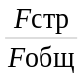Плоскостной коэффициент К₁ характеризует эффективность использования площадей здания
К₁ ₌

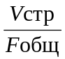2. Объемный коэффициент К₂ характеризует эффективность использования объема здания, выражает количество кубометров строительного объема, приходящихся на основную расчетную единицу измерения и подсчитывается как отношение строительного объема здания к общей площади:
К₂ =

Чем меньше абсолютное значение К₂, тем экономичнее использовано внутреннее пространство здания. Оптимальные значения 1<2 в пределах от 3,5 до 4,5.
3. Коэффициент компактности планировки К₃ отражает энергоэкономичность здания и актуален для Сибири. К₃ подсчитывается как отношение площади поверхности наружных стен к общей площади здания:
К₃ = | F ст
К₃ = | F _{общ}
Технико-экономические показатели приводятся на листе пояснительной записки в табличной форме (Приложение 4).

ИНФОРМАЦИОННЫЕ ИСТОЧНИКИ

- ГОСТ Р 21.1101-2013 Национальный стандарт Российской Федерации. Система проектной документации для строительства. Основные требования к проектной и рабочей документации.
- ГОСТ 2.104-2006 ЕСКД Основные надписи.
- ГОСТ 2.105-95 ЕСКД Общие требования к текстовым документам.
- ГОСТ 2. 109 - 73 ЕСКД Основные требования к чертежам.
- ГОСТ 21.501-93 СПДС Правила выполнения архитектурно-строительных рабочих чертежей.
- ГОСТ21.501- 2011СПДС Правила выполнения рабочей документации архитектурных и конструктивных решений.
- ГОСТ 2.316- 2008 ЕСКД Правила нанесения на чертежах надписей, технических требований и таблиц на графических документах. Общие положения
- ГОСТ 21.101-97 Благоустройство территорий.
- ГОСТ 24698-81 Двери деревянные наружные для жилых и общественных здании. Типы, конструкция и размер.
- ГОСТ 24699-2002 Блоки оконные деревянные со стеклами и стеклопакетами. Технические условия.
- СНиП 2.08.02-89* Общественные здания.
- СНиП 2.09.04-87* Административные и бытовые здания.
- СНиП 31-05-2003 Общественные здания административного назначения.
- СНиП 2.01.07-85 Нагрузки и воздействия.
- СНиП 2.02.01-83* Основания зданий и сооружений.
- СНиП 2.0313-88* Полы.
- . СНиП 11-25-80 Деревянные конструкции
- СНиП 23-02-2003 Тепловая защита зданий.
- СНиП II 26-76 Кровли.
- СНиП 21-01-97 (1999) Пожарная безопасность зданий и сооружений.
- СНиП 23-01-99* Строительная климатология.
- СНиП 11-4-79 Естественное и искусственное освещение.
- Каталог строительных конструкций и изделий.

Интернет-ресурсы

Библиотека нормативных документов: http://www.stroydoctor.ru, http://norm-load.ru/
Библиотека строительства: http://www.zodchii.ws. ru
Строительный портал: http://www.best-stroy.ru/gost/

Приложение 1

БпОУ ОО

«Омский колледж отраслевых технологий строительства и транспорта»

КУРСОВОЙ ПРОЕКТ

по теме «Планетарий в г. Бердске»
ПМ 01 «Проектирование объектов архитектурной среды»
Тема 3.4 «Проектирование здания зального типа»

Студента группы 945 ……………………

Преподаватель …………………………….
.

Омск-201__

Приложение 2
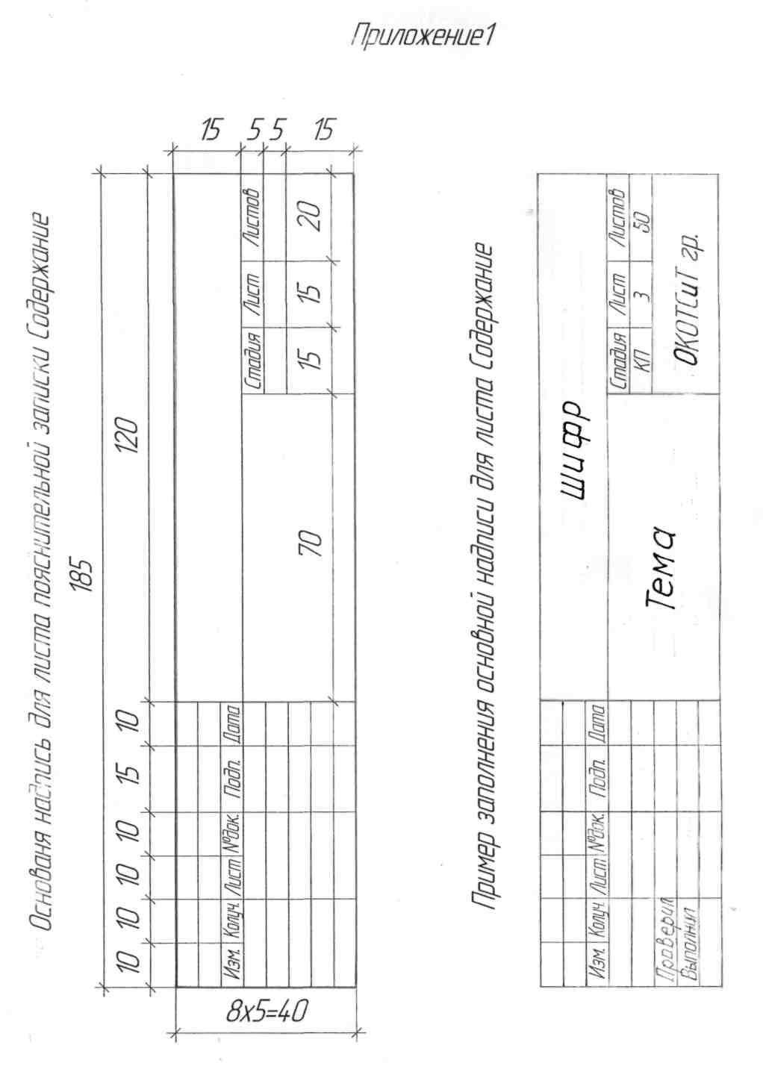

Приложение 3
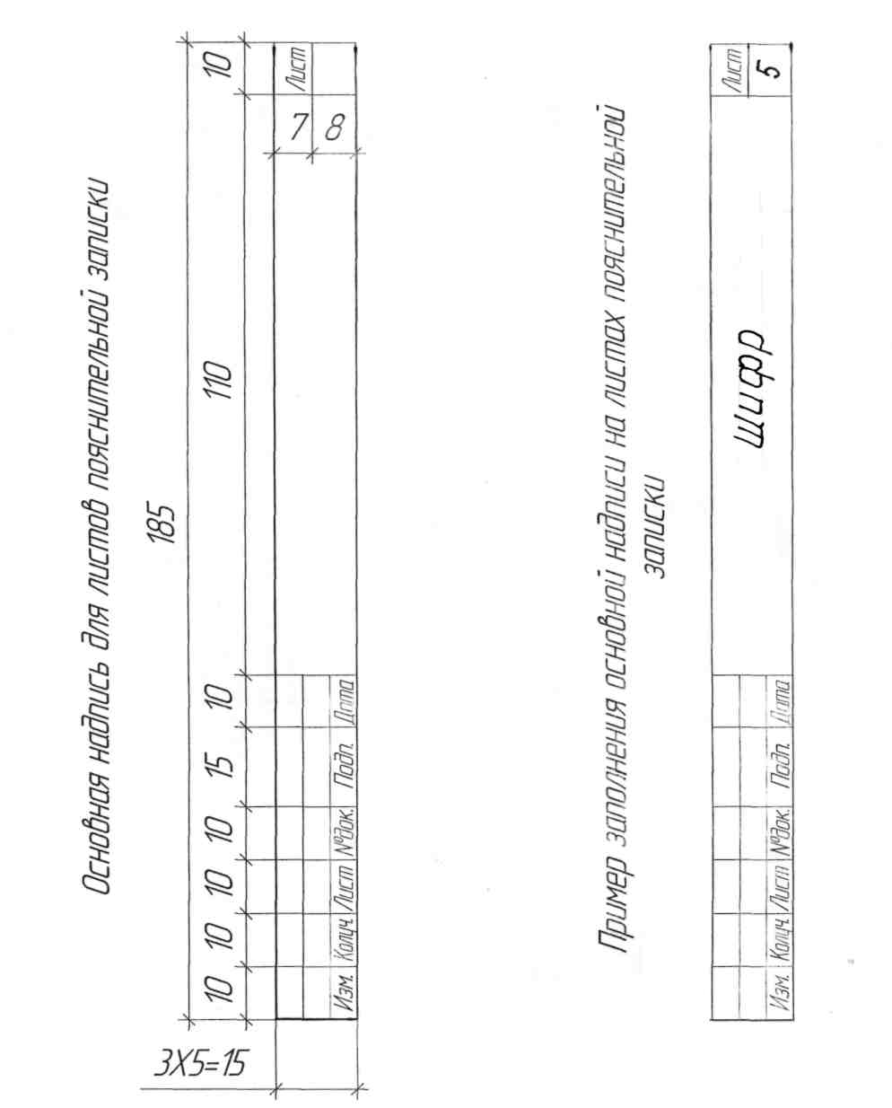

Приложение 4
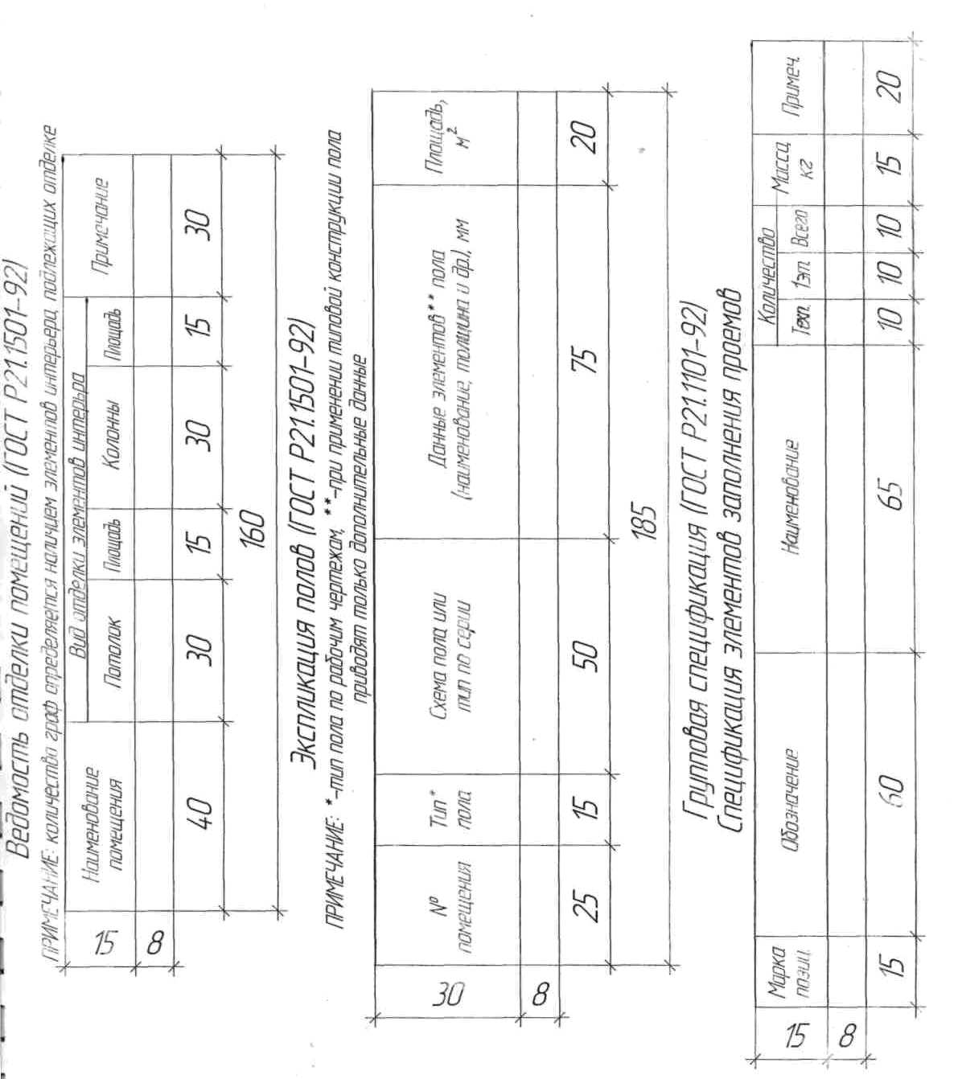

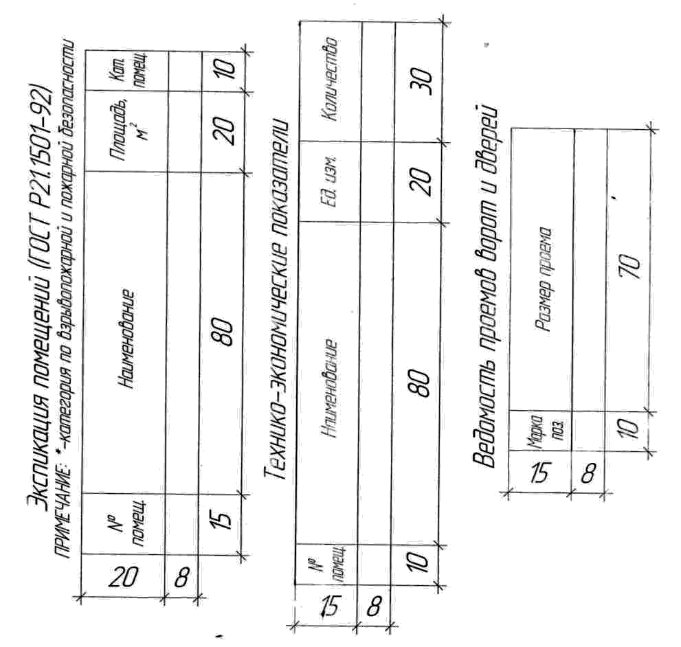

Приложение 5

Лестницы в общественных зданиях

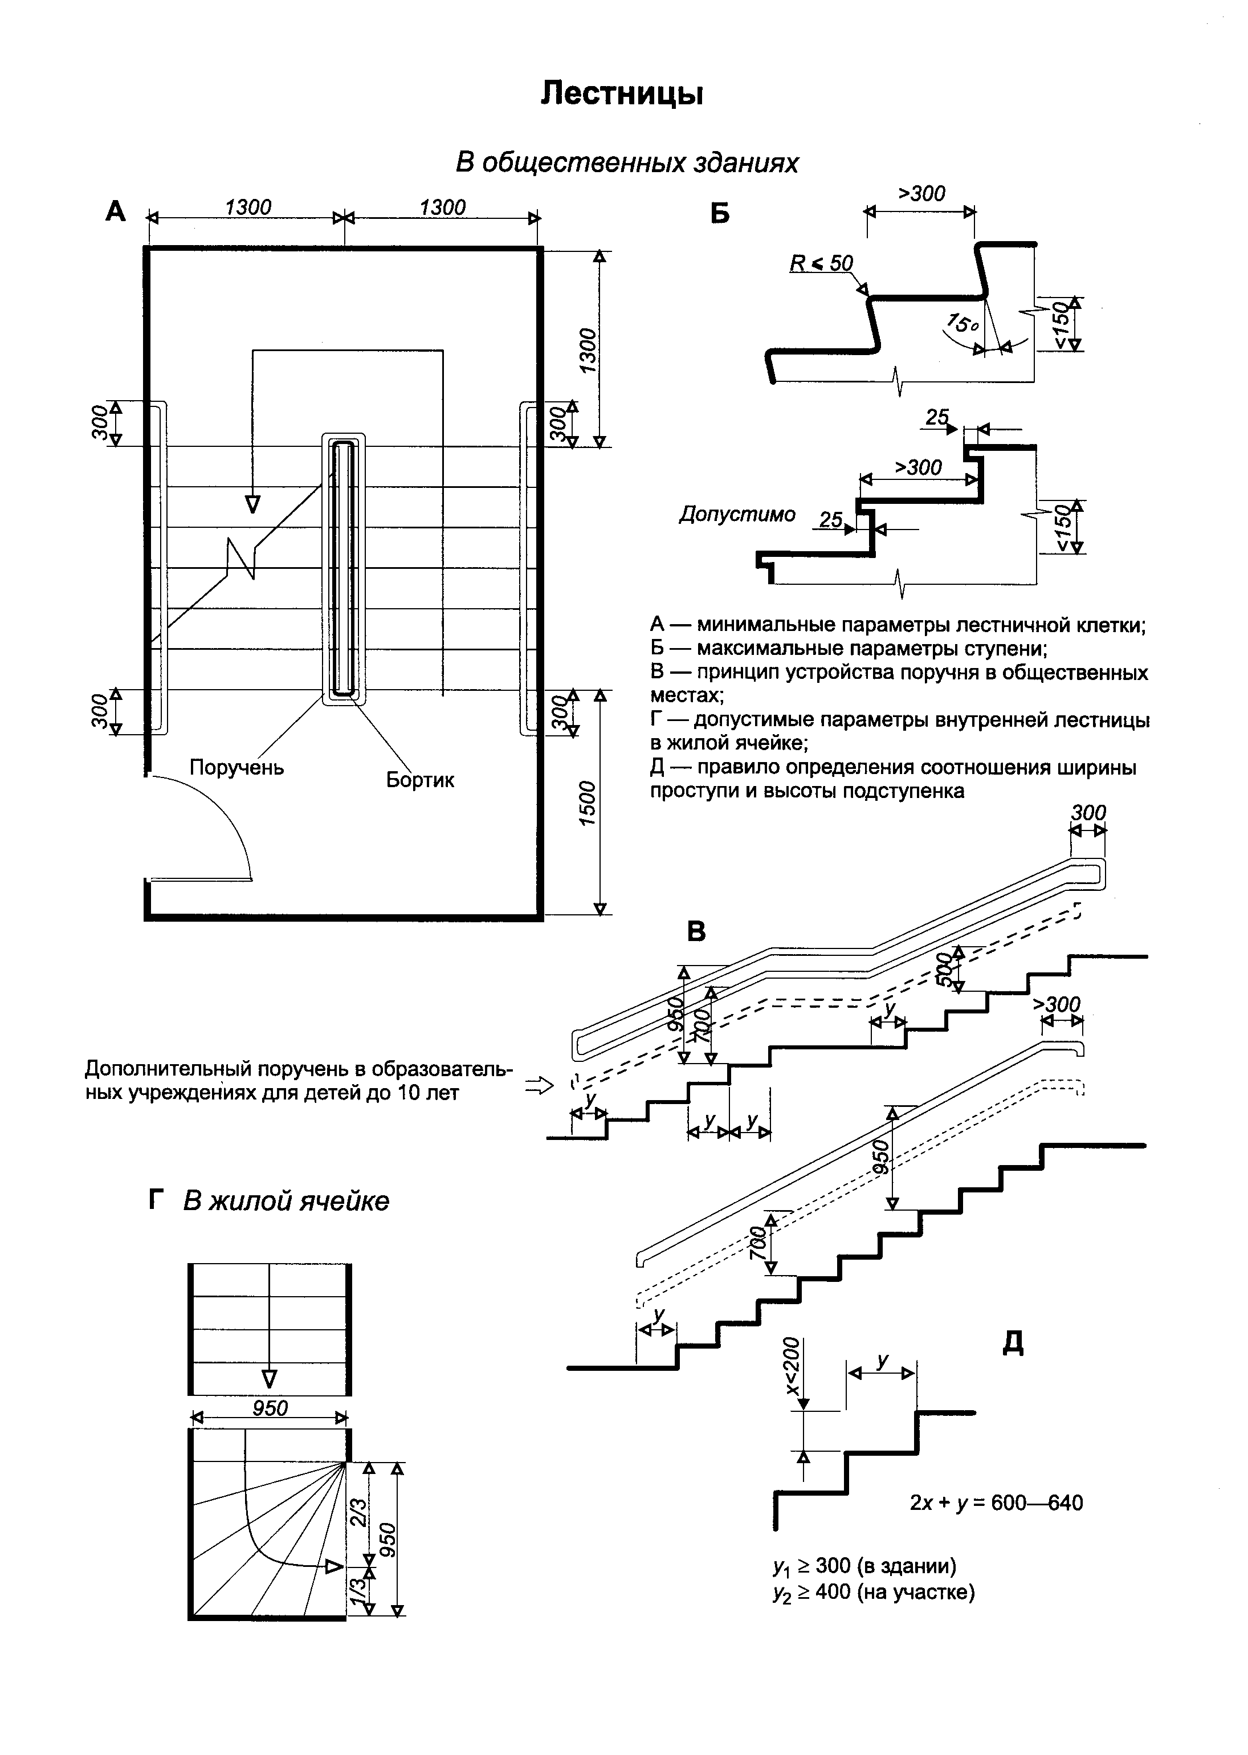

Приложение 6
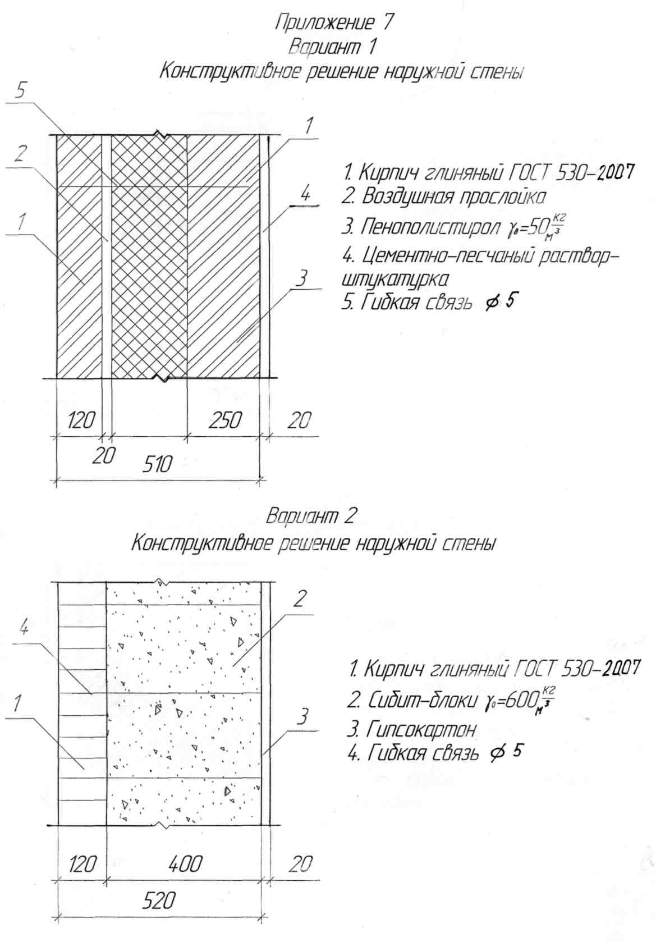

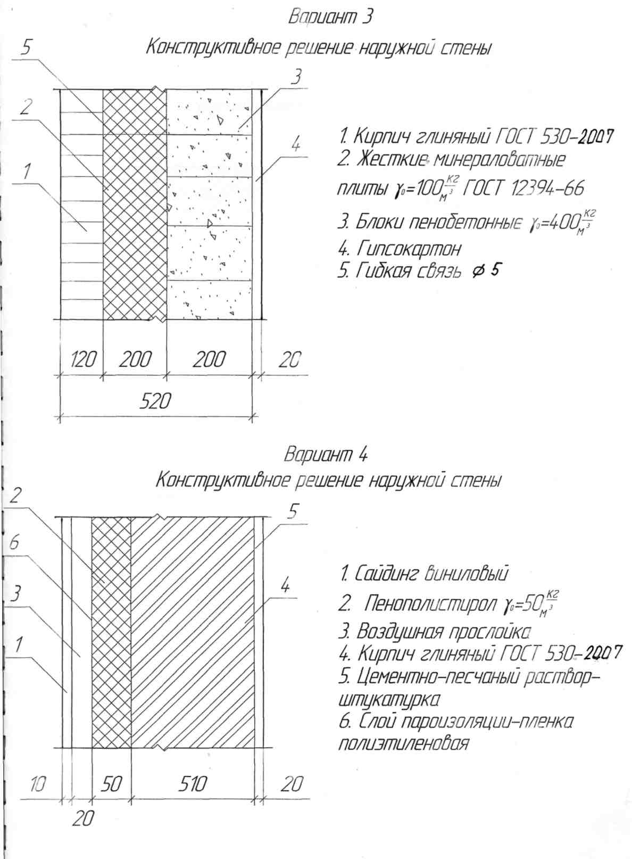

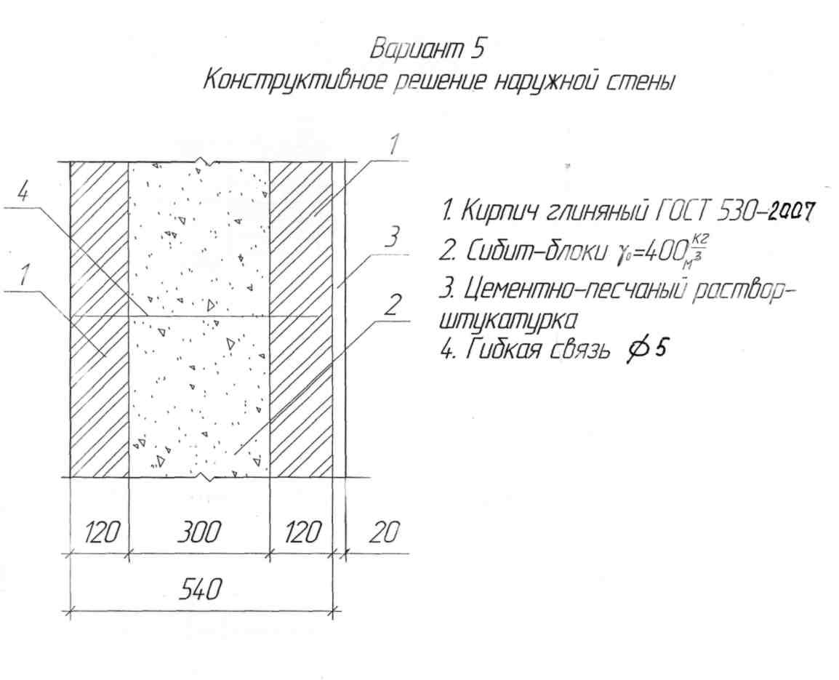

Приложение 7

Антропометрические данные при расстановке мебели и оборудования

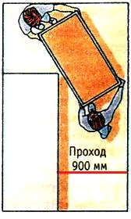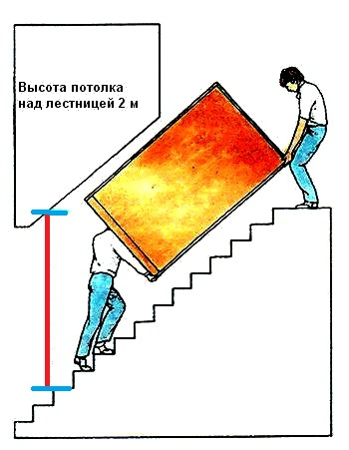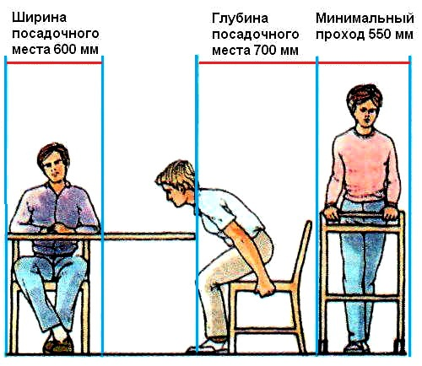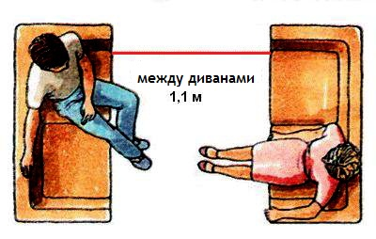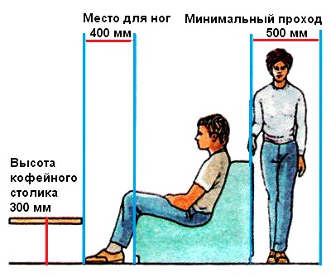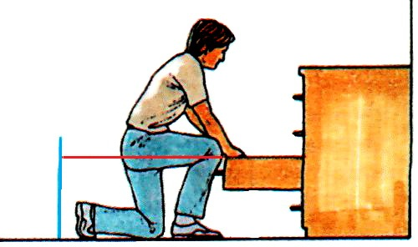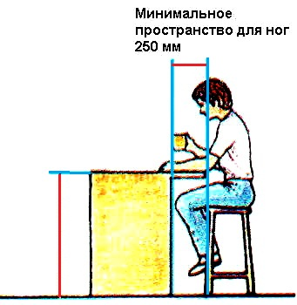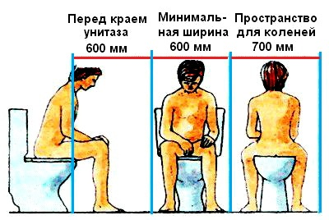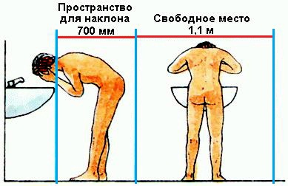
Приложение 8
Вариант 1
Построение перспективы здания
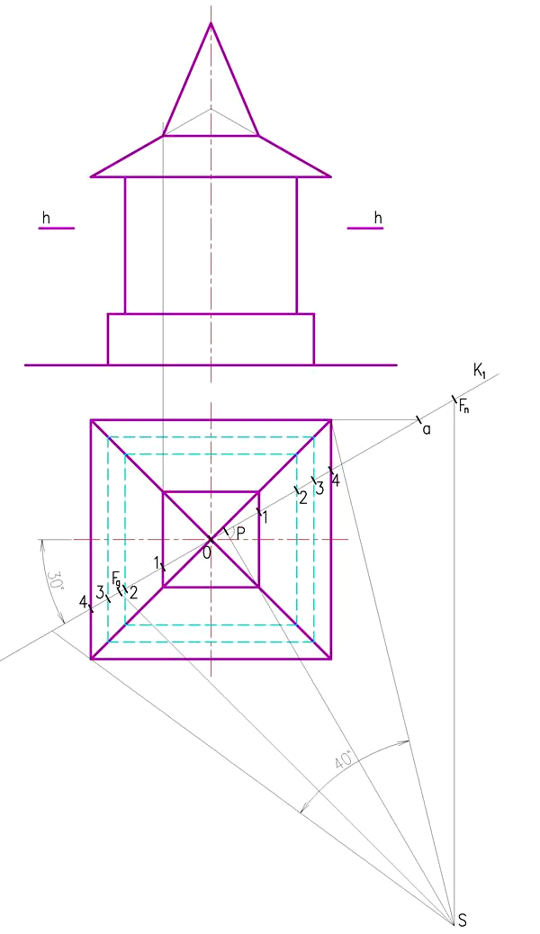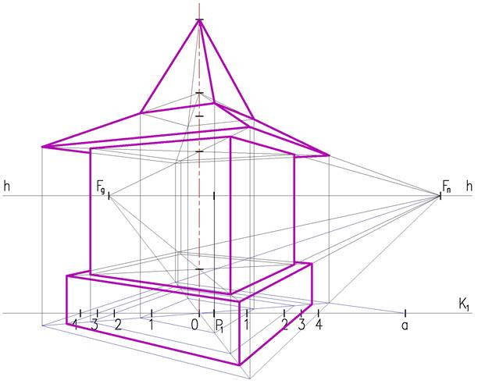

Вариант 2
Построение перспективы здания

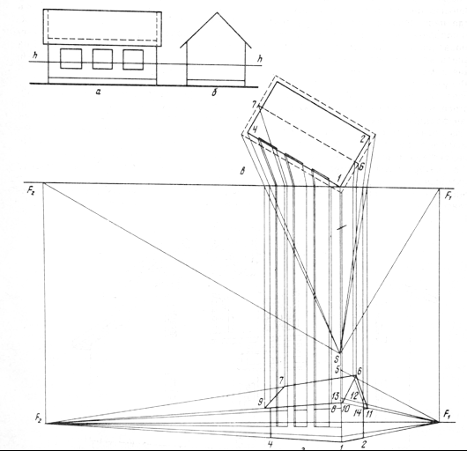
Приложение 9

Построение аксонометрии здания

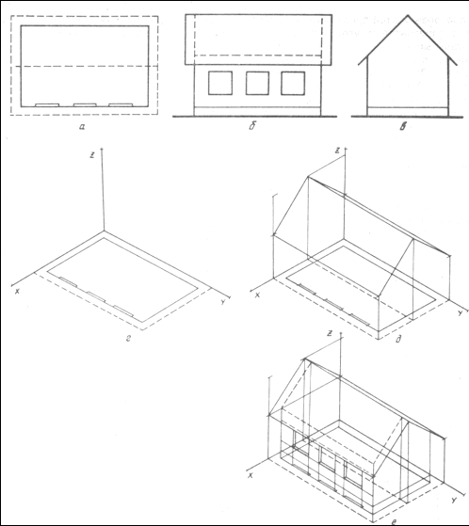

Приложение 10

Построение фронтального интерьера

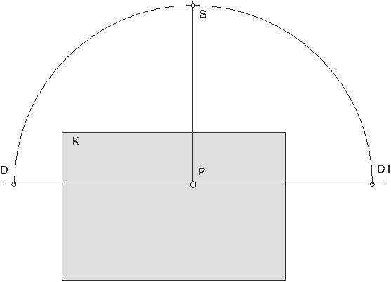
- Построение точек схода

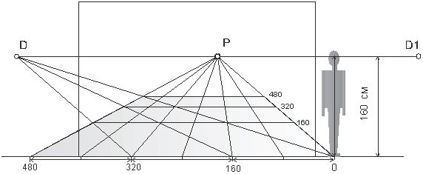
2. Разметка пола

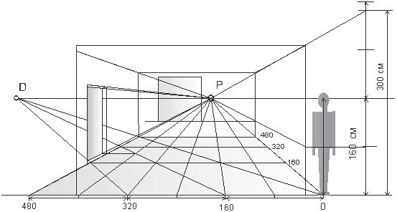
3.Построение стен и потолка и проемов

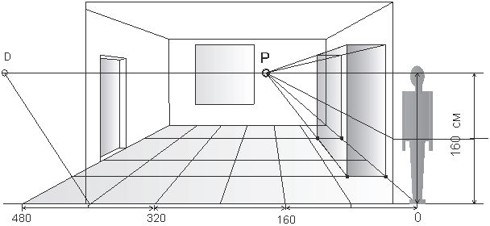
4. Построение мебели в интерьере
Приложение 11
Построение углового интерьера

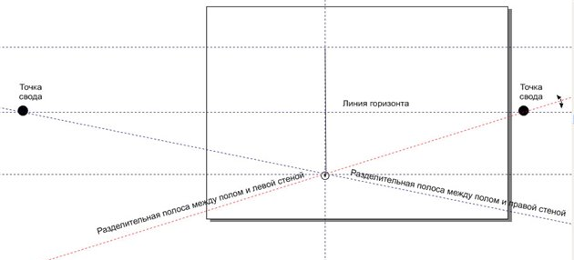
1. Построение линии горизонта и точек схода

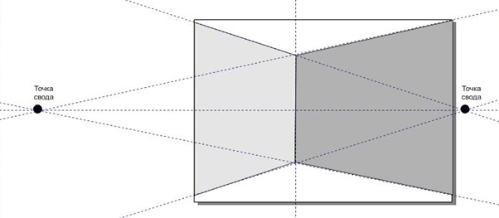
2. Поиск угла пересечения стен с полом и потолком

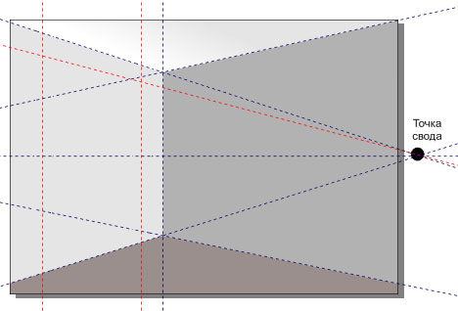
3. Построение проемов
Приложение 12



